大阪府消費者フェア2017

大阪府健康医療部食の安全推進課

クイズ・アンケートの解答＆解説

[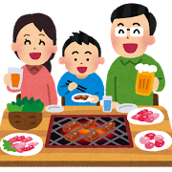](http://www.irasutoya.com/2013/12/blog-post_3952.html)

**Q１ 焼きあがったお肉はどっちで取る？**

**正解は・・・**②食べる用のお箸

お肉類についている腸管出血性大腸菌やカンピロバクター等の食中毒菌は、

箸先に付着する程度の少量の菌量で発症します。焼肉やバーベキューをする時は、お肉を**「焼く箸」と「食べる箸」を用意して、使い分けてください。**

**Q２ カンピロバクター（食中毒菌の一種）がよく付いているのは？**

**正解は・・・**③鶏肉



[](http://4.bp.blogspot.com/-EZwH6YbHgSc/Vn-Co3KQc3I/AAAAAAAA2MM/sFjbcDsMt8A/s800/eto_remake_tori.png)

カンピロバクターは鶏や牛など、様々な動物の腸管内にいる細菌です。

特に、**鶏肉はカンピロバクターの付着している割合が高く、鶏刺しや鶏タタキなど、**

**生・半生・加熱不足の鶏肉料理によるカンピロバクター食中毒が多発しています。**

**■　なぜ、鶏肉にカンピロバクターが付着してしまうの？？**

**カンピロバクターは健康な鶏の腸管内に生息しています。鶏をお肉に加工する時に**

**鶏の腸管にいるカンピロバクターが、鶏肉に付着してしまうことがあります。**

**【参考】市販鶏肉のカンピロバクター検出率　２０％～１００％（国の調査結果より）**



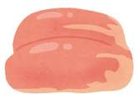

鶏肉は食生活に欠かせない食材です！！

おいしく安全に食べましょう。

**Q３ カンピロバクター食中毒は食べてからどれくらいの時間で発症する？**

**正解は・・・**②１日～７日後

カンピロバクターの付いた食品を食べてから発症するまでの期間（潜伏期間）は、１～７日（平均２～３日）と、他の食中毒菌と比較して長いのが特徴です（多くの食中毒菌の潜伏期間は２日以内です。）。

**■**カンピロバクター食中毒の主な症状

・腹痛、下痢（まれに血便）、頭痛、発熱、嘔吐などの風邪のような症状がでます

・特に子ども、高齢者、抵抗力の弱い方は重症化することがあります

・まれにカンピロバクターに感染した数週間後、「ギラン・バレー症候群」※を

発症する場合があります

　　　　※ギラン・バレー症候群：多発性の根神経炎の一つで、主に筋肉を動かす運動神経が障害され

四肢に力が入らなくなる病気。顔面神経麻痺、呼吸困難を起こすこともある

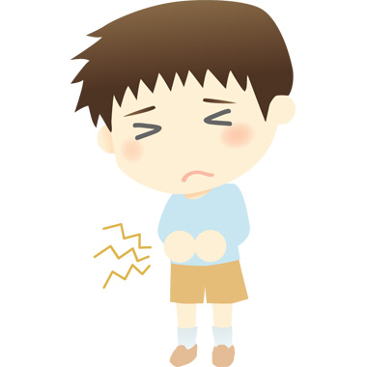

**Q４ 新鮮な鶏肉なら、生で食べても食中毒にならないって本当？**

**正解は・・・**②うそ

カンピロバクターは食品中では増えません。しかし、カンピロバクターは少ない量でも食中毒を起こすため、新鮮な鶏肉であっても、生や加熱不十分な状態で食べると食中毒になることがあります。

**むしろ、新鮮な鶏肉ほど、カンピロバクターが生き残っている可能性が**

**高いので、「新鮮な鶏肉なら生で食べても安全」は間違いです。**

飲食店で外食する時も要注意！

よく加熱された鶏肉料理を選んで、楽しい食事にしましょう！

[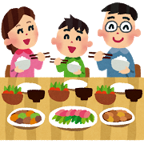](http://www.irasutoya.com/2013/04/blog-post_6227.html)

* **カンピロバクター食中毒を予防するには？？**

**・鶏肉は中心部までしっかり加熱しましょう。（75℃・１分以上）**

**・鶏肉を扱った手指や調理器具をしっかり洗浄・消毒し、他の食材に菌がうつらないようにしましょう。**

**Ｑ５ 食中毒菌が増えていると、食品の見た目・臭い・味の変化でわかる？**

**正解は・・・**②わからない

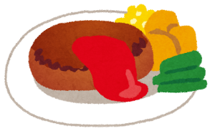

**食中毒菌が食品中で増えても、食品の見た目・臭い・味は変化しません。**

作ってから時間が経ちすぎた食品は食べないようにしましょう。

* **食中毒菌を増やさないためには？**

**温度・水分・栄養が最適であれば、細菌の増えるスピードは速くなります。**

**・食品を保存する際は保存温度を守り、調理をしたらできるだけ早めに食べましょう。**

**・すぐに食べない場合、冷蔵庫等で保存しましょう。**

**知ってください！！見つけてください！！「こころちゃん」**

大阪版食の安全安心認証制度は、自主的に衛生管理等をがんばっている食品事業者の方々の取組を評価し、

府民から信頼されるお店や工場を増やすための制度です。

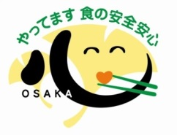

「こころちゃん」は

　安全安心なお店の証です！

**大阪育ちのこころちゃん**

認証を受けたお店では、こころちゃんマークを入り口や店舗に掲示することができます。

また、大阪府のホームページでも認証を受けたお店や工場を紹介しています。

**銀座鮨**

**大豆ギャラリー　河内庵**